高知県乳がん検診実施指針

第１ 目的
この指針は、「高知県がん対策推進計画」に従い、高知県（以下「県」という。）が、がん検診の受診率向上を図るとともに、県内の市町村（以下「市町村」という。）において、国の指針に基づいた科学的に効果の明らかな方法で乳がん検診とその精度管理が実施されるよう、乳がん検診の実施に関し必要なことを定め、がんを早期に発見・治療することでがんによる死亡の減少を図ることを目的とする。

第２ 実施体制
１ 実施主体
事業の実施主体は市町村とし、がん検診に習熟した検診担当医及び検診担当診療放射線技師が確保されている検診実施機関（以下「検診機関」という。）及び郡市医師会等の協力により事業を実施するものとする。
２ 県の役割
県は、「健康診査管理指導等事業実施のための指針について」（平成２０年３月３１日付け健総発０３３１０１２号厚生労働省健康局総務課長通知）の別添「健康診査管理指導等事業実施のための指針」（以下「国指針」という。）に基づき設置している、高知県健康診査管理指導協議会乳がん部会（以下「部会」という。）において、指針に基づくがん検診の評価、指導等を実施する。
３ 検診機関
検診機関は、乳がんに関する正確な知識及び技能を有するものでなければならないものとし、部会における検討結果を踏まえ、その指導又は助言に従い、実施方法等の改善に努めるものとする。

第３ 検診方式等
１ 乳房エックス線検査（マンモグラフィをいう。以下同じ。）による集団検診を基本とす
る。
２ 医療機関検診は、乳房エックス線検査として、一括方式又は個別方式により実施するものとし、市町村は郡市医師会等と協議して実施するものとする。

第４ 対象者と実施回数
１ 対象者は、４０歳以上の女性とする。なお、受診を特に推奨する者を４０歳以上６９歳以下の者とする。
※ 対象者のうち、受診を特に推奨する者に該当しない者であっても、受診の機会を提供するよう留意すること。
２ 実施回数は、原則として、同一人について２年に１回行うものとし、前年度受診しな
かった者に対しては、積極的に受診勧奨を行うものとする。
また、受診機会は、必ず毎年設けることとし、受診率は、以下の算定式により算定するものとする。
受診率＝（（前年度の受診者数）＋（当該年度の受診者数）－（前年度及び当該年度における２年連続受診者数））／（当該年度の対象者数＊）×１００
＊対象者数は、年１回行うがん検診の場合と同様の考え方で算定する。
第５ 事業計画
１ 集団検診の検診人員は乳房エックス線検査装置1基あたり概ね、時間当たり12人（36人/半日、72人/1日上限）程度を目標とする。医療機関検診においては、郡市医師会と協議のうえ決定する。
２ 市町村は検診対象者を把握のうえ、翌年度の乳がん検診事業計画書（様式１号）を作成し、３月末までに県に提出する。
３ 県は、市町村の計画を、県ホームページにより公開する。

第６ 啓発普及
１ 方針
検診を定期的に受診し、自己の健康状態を把握しておくことが予防の第一であることの認識を普及するとともに、次の事項について啓発普及を図る。
(１) 乳房を意識する生活習慣（以下「ブレスト・アウェアネス」という。）の指導
(２) 早期発見と早期治療の必要性
(３) 検診の利益と不利益
(４) 有症状時の注意点
(５) 生活上の注意点
２ 方法
次の方法により実施するが、特に健康づくり推進員、婦人会等保健組織の協力を得るものとする。
(１) 新聞、テレビ、ラジオによる広報
(２) パンフレット、リーフレット、チラシ等の作成配布
(３) 広報紙、掲示板、有線放送等の利用
(４) 大会、講演会、座談会、映画上映、展示会等の開催
(５) 検診時の指導
(６) がん相談事業及びがん征圧月間、生活習慣病予防週間事業等

第７ 検診
１ 検診の方法等
(１) 検診項目
乳がん検診の検診項目は、次に掲げる質問（医師が立ち会っており、かつ医師が自ら対面により行う場合において、（３）イの「なお」以下を除き、「質問」とあるのは「問診」と読み替える。）及び乳房エックス線検査とする。
(２) 事前準備
市町村は、事業計画に基づき受診希望者をとりまとめ、日時、場所、人員等を実施２週間前までに検診機関へ連絡する。
受診希望者に対し、検診実施１週間前までに乳がん検診受診票を交付する。
検診機関は、病院又は診療所以外の場所で医師の立会いなく、乳房エックス線検査を実施する場合、以下の点を遵守する。
ア 検診の実施に関し、事前に乳房エックス線写真撮影を行う診療放射線技師に対して指示をする責任医師及び緊急時や必要時に対応する医師などを明示した計画書（様式10号）を作成し、市町村に提出する。なお、市町村が自ら検診を実施する場合には、当該計画書を自ら作成し、保存する。
イ 緊急時や必要時に医師に連絡できる体制を整備する。
ウ 乳房エックス線写真撮影時や緊急時のマニュアルを整備する。
エ 乳房エックス線検査に係る必要な機器及び設備を整備するとともに、機器の日常点検等の管理体制を整備する。
オ 検診に従事する診療放射線技師が必要な教育・研修を受ける機会を確保する。

(３) 方法
ア．受付
乳がん検診受診票により受付を行い、乳がん検診受診者名簿（様式２号）、乳がん検診カード（様式３号）を作成する。
※乳がん検診受診者名簿（様式２号）は電子データでも作成する。ただし、事前に予約者データを検診実施機関に送付している場合は、電子データの作成は不要とする。
イ．質問
質問にあたっては、現状の症状、月経に関する事項及び妊娠の可能性の有無等を必ず聴取し、かつ、既往歴、家族歴、過去の検診の受診状況、乳房エックス線検査の実施可否に係る事項等を聴取する。
なお、質問は必ずしも対面による聴取で実施する必要はなく、受診者に自記式の乳がん検診質問用紙（様式11号）を記載させることをもって代えることができる。
ウ．乳房エックス線検査内容の事前説明
検査前に、乳房圧迫等により受診者に痛みを伴う可能性があることを十分説明する。
エ．乳房エックス線検査装置等の基準
（ア）乳房エックス線検査装置は、原則として、「日本医学放射線学会の定める仕様基準（参考資料１）」を満たしているものとし、少なくとも適切な線量（3mGy以下）及び画質基準を満たすこと。
（イ）撮影する診療放射線技師は、日本乳がん検診精度管理中央機構が開催する乳房エックス線検査に関する講習会又はこれに準じる講習会を修了していること。あるいはその監督下に撮影されること。
（ウ）検診実施施設は、日本乳がん検診精度管理中央機構のマンモグラフィ施設画像評価委員会の認定を受けていること。
オ．乳房エックス線撮影
（ア）両側乳房について、内外斜位方向（mediolateral oblique：MLO）撮影を行う。
（イ）40歳以上50歳未満の対象者については、（ア）の内外斜位方向撮影とともに、頭尾方向（craniocaudal：CC）撮影も併せて行う。
ただし、小乳房の場合は、頭尾方向撮影を省略することが出来る。
カ．ブレスト・アウェアネスの指導
集団検診においては、撮影の前又は後に、受診者に対して必ず保健師等によるブレスト・アウェアネスの指導を行う。
キ．乳房エックス線写真の読影方法
（ア）乳房エックス線写真の読影は、日本乳がん検診精度管理中央機構が開催する読影講習会又はこれに準じる講習会を修了した、あるいはその監督下にある医師2名以上により同時協議読影、各個独立読影のいずれかの方法で二重読影を行う。
（イ）集団検診においては、原則として比較読影を行う。
（ウ）読影結果の判定は、「マンモグラフィ判定（カテゴリー分類）（参考資料２）」に基づき判定する。
ク．検診のデジタル化について
検診の一部又は全てをデジタル化する場合、様式等は本指針に準拠して作成すること。

２ 集団検診での実施方法
(１) 場所
受診者の待ち合わせ及び健康教育の場所、更衣できる場所を備えていること。
(２) 検診班の編成
集団検診における検診班の編成は、原則的に次のとおりとする。
診療放射線技師 １～２人
保健師 １～２人
介助者（運転士含） １～２人
市町村 （１～２人）
(３) 方法
上記１「検診の方法等」に準ずる。
３ 医療機関検診の実施方法
(１) 場所
医療機関とする。
(２) 受診方法
受診希望者は、指定された日時及び医療機関で乳がん検診受診票等を提示し、受診するものとする。
(３) 方法
上記１「検診の方法等」に準ずる。

第８ 結果通知
１ 検診実施機関は、質問、画像の読影の結果を総合的に判断したうえ、精密検査の必要性の有無を決定し、乳がん検診名簿、乳がん検診カード、精密検査の必要な者にはマンモグラフィ精密検査依頼書兼精密検査結果通知書（様式４号）、精密検査対象者の乳房エックス線写真を速やかに市町村に通知する。なお、上述の結果等については電子データでの送付も可とする。
２ 市町村は、精密検査の必要な者に対し、マンモグラフィ精密検査依頼書兼精密検査結果通知書と乳房エックス線写真を送付して、精密検査実施医療機関（以下「精密機関」という。）で速やかに受診するよう指導するとともに、受診結果の把握に務める。
また、精密検査を要する者には、社会保険の医療給付が適用されることを周知する。

第９ 精密検査
１ 精密機関は、基本的に受診者の自由選択となるが、次の基準を満たしている医療機関が望ましい。なお、将来的には、精密機関においてこの基準を満たすことを必須とする。
（１）問診・視触診
乳腺疾患の診療に習熟した医師が行うこと。
（２）乳房エックス線検査
ア．乳房エックス線撮影装置（マンモグラフィ）が、原則として「日本医学放射線学会の定める仕様基準（参考資料１）」を満たしているものとし、少なくとも適切な線量（3mGy以下）及び画質基準を満たすこと。
イ．少なくとも２方向撮影および拡大撮影が可能なこと。
ウ．日本乳がん検診精度管理中央機構が開催する読影講習会又はこれに準じる講習会を修了し、十分な読影能力を有する医師により、あるいはその監督下に読影されること。
エ．日本乳がん検診精度管理中央機構が開催する乳房エックス線検査に関する講習会又はこれに準じる講習会を修了した診療放射線技師が撮影すること、あるいはその監督下に撮影されること。
（３）乳房超音波検査
ア．表在用超音波診断装置によること。
プローブは次のいずれかを満たすものを使用する。
メカニカルセクタスキャナ： 10ＭＨz以上
アニュラアレイスキャナ： 7.5ＭＨz以上
電子リニアスキャナ： 10ＭＨz以上
イ．乳房超音波検査に習熟した医師、臨床検査技師、診療放射線技師あるいは看護師が行うこと。
ウ．乳腺疾患の診断に習熟した医師が診断すること。
（４）細胞診・組織診
ア．細胞診、針生検が可能であること。必要あれば外科的生検が可能であること。
イ．乳腺疾患の診断に習熟した医師、あるいはその監督下に行われること。
２ 精密検査対象者は、マンモグラフィ精密検査依頼書兼精密検査結果通知書と乳
房エックス線写真を精密機関に提示し、精密検査を受診する。
３ 精密機関は検査終了後、精密検査結果通知書により、検査結果を検診機関に報告する。

第１０ 事後指導及び管理
１ 検診機関は、乳がん検診要精密者台帳（様式５号）を作成し、精密機関からの報告により台帳整備をした後、市町村に送付する。
２ 検診機関は、要精密検査と判定した後、３ヶ月を経っても精密機関よりの報告のない者の調査を、市町村に依頼する。
３ 市町村は、聞き取り調査を実施し、未受診の者には再度受診勧奨を行い、調査結果を検診機関に連絡する。
４ 検診機関は、検診発見乳癌患者調査票（様式６号）により、精密機関に対して発見癌患者の調査を行う。
５ 検診機関は、事業終了後、乳がん検診要精密検査台帳及び検診発見癌患者調査票並びに乳がん検診集計表（様式７号）を、翌年４月末までに市町村へ報告する。また、検診発見癌患者調査票（患者の生年月日、性別以外の個人情報を削除したもの）並びに乳がん検診集計表を、翌年５月末までに県へ報告する。
６ 検診機関は、画像を少なくとも５年間、検診結果を５年間保存しなければならないものとする。市町村は検診結果を５年間保存する。
７ 医療機関検診を実施した市町村は、医療機関検診分の検診発見癌患者調査票 （患者の生年月日、性別以外の個人情報を削除したもの）並びに乳がん検診集計表を翌年５月末までに県へ報告する。

第１１ 事業評価
乳がん検診の実施に当たっては、適切な方法及び精度管理の下で実施することが不可欠であることから、市町村は、「チェックリスト（市町村用）」（様式８号）を用い、検診の実施状況を把握したうえで、郡市医師会及び検診機関等関係者と十分協議を行い、地域における実施体制の整備に努めるとともに、部会における検討結果を踏まえ、その指導又は助言に基づき、検診機関の選定や実施方法等の改善を行うものとする。
県は、部会において、地域がん登録及び全国がん登録を活用するなどして、がんの罹患動向、検診の実施方法及び精度管理の在り方等について専門的な見地から検討を行う。さらに、「チェックリスト（市町村用）」（様式８号）の結果を踏まえ、市町村に対する技術的支援及び検診実施機関に対する指導を行うものとする。
検診機関は、適切な方法及び精度管理の下で乳がん検診が円滑に実施されるよう、「チェックリスト（検診実施機関用）」（様式９号）を用い、乳房エックス線検査等の精度管理に努めるものとする。

なお、乳がん検診における事業評価については、主に以下の項目により行い、その他のことについては「今後の我が国におけるがん検診事業評価の在り方について」（がん検診事業の評価に関する委員会報告書（平成20年3月））を参照する。
報告書の見直しが行われた場合は、新たな内容に基づき事後評価を行うこととする。
１ 検診受診率
２ 受診者の年齢分布
３ 初回受診者の割合
４ 要精検率
５ 精検受診率
６ 陽性反応適中率
７ がん患者発見率
８ 年齢調整死亡率
９ ＳＭＲ
10 その他

附則
１ この指針は、平成22年４月１日から施行する。

２ 次に掲げる指針は廃止する。
高知県乳がんマンモグラフィ検診実施指針

附則
１ この指針は、平成24年４月１日から施行する。

附則
１ この指針は、平成26年４月１日から施行する。

附則
1 この指針は、平成27年４月１日から施行する。

附則
1 この指針は、平成28年４月１日から施行する。

附則
1 この指針は、令和２年８月２６日から施行する。

附則
1 この指針は、令和４年４月１日から施行する。

附則
1 この指針は、令和５年４月１日から施行する。

附則
1 この指針は、令和６年４月１日から施行する
（参考資料１）
日本医学放射線学会の定める仕様基準

１ インバータ式Ｘ線高電圧装置を備えること。
２ 自動露出制御（AEC）を備えること。
３ 移動グリッドを備えること。
４ 管電圧の精度・再現性
（１）表示精度：±5%以内（24～32kV）
（２）再現性：変動係数0.02以下
５ 光照射野とＸ線照射野のずれ
左右・前後のずれ：SIDの2%
６ 焦点サイズ
公称0.3mmのとき、0.45×0.65mm以内
７ 圧迫板透過後の線質（半価層、HVL）
モリブデン（Mo）ターゲット／モリブデン（Mo）フィルタのとき
（測定管電圧／100）＋0.03≦HVL（mmAl）＜（測定管電圧／100）＋0.12
８ 乳房圧迫の表示
（１）厚さの表示精度：±5mm以内
（２）圧迫圧の表示精度：±20N以内
９ AECの精度
（１）スクリーン/フィルムの場合：施設が定めた基準濃度±0.15以内
（ファントム厚20,40,60mm及びこれらの厚さに対して100mAs以下のＸ線照射が行える管電圧を選択範囲とする）
（２）再現性：変動係数0.05以下

（参考資料２）
マンモグラフィ判定（カテゴリー分類）
判定は、左右の別ごとに行う。
カテゴリー３以上を要精検とする。
カテゴリー | 内 容
カテゴリーＮ | Ｎ－1：動体、撮影条件不良やポジショニング不良などにより、再検する必要のあるもの→要再撮影  Ｎ－2：乳房や胸郭の形状などによりマンモグラフィを再検しても有効でないと予想されるもの→要視触診検査
カテゴリー１ | 異常なし  乳房は左右対称で、腫瘤、構築の乱れも悪性を疑わせる石灰化も存在しない。血管の石灰化、正常大の腋窩リンパ節はこのカテゴリーに入る。高濃度乳房も他に異常所見がなければ、これに含まれる。
カテゴリー２ | 良性  明らかに良性と診断できる所見がある。退縮、石灰化した繊維腺腫、乳管拡張症による多発石灰化、オイルシスト、脂肪腫、乳瘤のような脂肪含有病変や過誤腫のような混合性濃度の病変、乳房内リンパ節、豊胸術後などがこれに含まれる。
カテゴリー３ | 良性、しかし悪性を否定できず  良性可能性が非常に高いが、悪性も否定出来ない。圧迫スポット・拡大撮影や超音波検査などの追加検査が必要である。ほとんど境界鮮明かつ平滑な病変（嚢胞、繊維腺腫など）や、ごく淡い良悪性の判定困難な微細石灰化などが含まれる。
カテゴリー４ | 悪性の疑い  乳がんに典型的な形態ではないが悪性の可能性が高い病変で、細胞診や生検も含めた精査が必要である。
カテゴリー５ | 悪性  ほぼ乳がんと考えられる病変。スピキュラを有する高濃度腫瘤や区域性分布を示す微細線状・微細分枝状石灰化などが含まれる。

（様式１号）
年度 乳がん検診事業計画書
市町村

検診年月日 | 希望台数  台 | 場 所 | 予定人数  名 | 備 考
計 日 | 台 |  | 名 | 1回当り 名

注： 市町村は、３月末日までに翌年度分を県に提出のこと。

（様式２号）
乳がん検診受診者名簿
検診日： 年 月 日 市町村名： 撮影者： 一次読影：
検診場所： 受診者数： 二次読影：

実施No. | フィルムNo. | 氏名 | 住所 | 生年月日 | 年齢 | 要精 | 初回 | 免除 | 実施No. | フィルムNo. | 氏名 | 住所 | 生年月日 | 年齢 | 要精 | 初回 | 免除
1 |  |  |  |  |  |  |  |  | 21
2 |  |  |  |  |  |  |  |  | 22
3 |  |  |  |  |  |  |  |  | 23
4 |  |  |  |  |  |  |  |  | 24
5 |  |  |  |  |  |  |  |  | 25
6 |  |  |  |  |  |  |  |  | 26
7 |  |  |  |  |  |  |  |  | 27
8 |  |  |  |  |  |  |  |  | 28
9 |  |  |  |  |  |  |  |  | 29
10 |  |  |  |  |  |  |  |  | 30
11 |  |  |  |  |  |  |  |  | 31
12 |  |  |  |  |  |  |  |  | 32
13 |  |  |  |  |  |  |  |  | 33
14 |  |  |  |  |  |  |  |  | 34
15 |  |  |  |  |  |  |  |  | 35
16 |  |  |  |  |  |  |  |  | 36
17 |  |  |  |  |  |  |  |  | 37
18 |  |  |  |  |  |  |  |  | 38
19 |  |  |  |  |  |  |  |  | 39
20 |  |  |  |  |  |  |  |  | 40

（様式３号）

（様式４号）

（様式５号）
区分 | １住民 ２職域  1)政管  2)人間ﾄﾞｯｸ  3)その他 |  | 乳がん検診要精密者台帳（令和 年度） 市町村（事業所）名：
整理  番号 | 住 所 | 氏 名 |  | 年齢 | 生年月日 | 集 検  年月日 | 受診  歴 | 集 検  医師名 | 要精検  区 分 | 要精検  年月日 | 精検機関名  （医師名） | 診断  方法 | 診断結果 | 治療方針 | 精検受診  後の状況 | 備 考
＜受診歴＞ ＜診断方法＞ ＜診断結果＞ ＜治療方針＞
１初回 １臨床的 １異常なし ＴＮＭ １入院
２継続 ２Ｘ線撮影 ２乳癌 Stage ２通院治療
３超音波診断 ３慢性乳腺症 Tis ３経過観察
４乳管造影 ４線維腺腫 ０ （ ）
５細胞診 ５乳腺炎 Ⅰ ４治療不要（放置）
６試験切除 ６のう腫 Ⅱ ５その他
７その他 ７その他 Ⅲa （ ）
Ⅲｂ
Ⅳ
不明
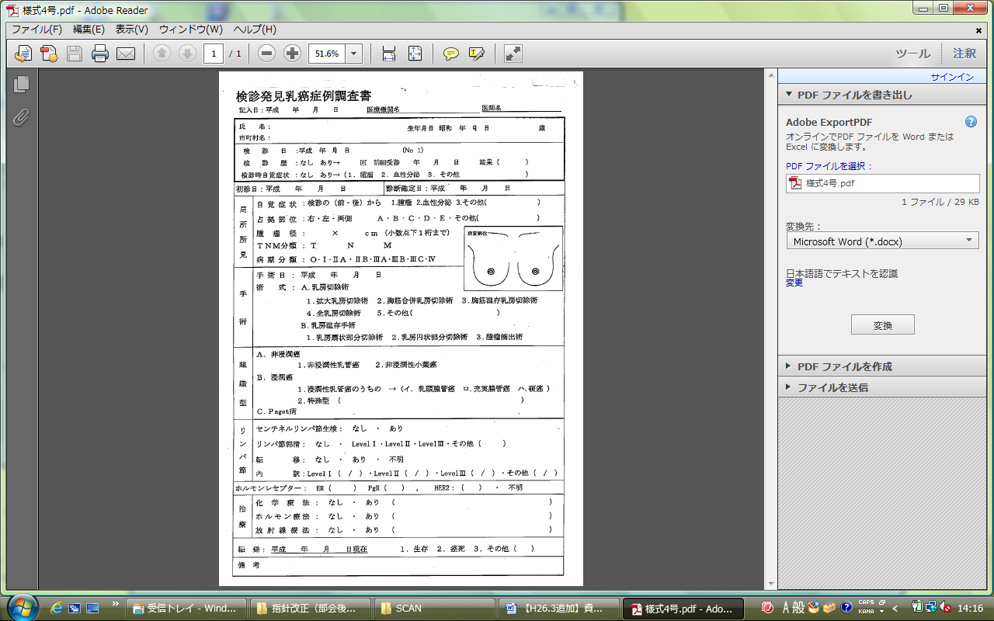
（様式６号）
（様式７号）
令和 年度 乳がんマンモグラフィ検診集計表 －年齢別（市町村・職域）－ （市町村： ）
年齢区分 | 受診者数 | 初回 | マンモグラフィの判定別  人数 |  |  |  |  | 要精密検査者数 | 要精密検査率％ | 精密検査受診数 | 精検受診率％ | 精 密 検 査 受 診 結 果 |  |  |  |  |  |  |  | 未受診者 | 乳がん発見率％ | 発見乳がんの臨床病期
 |  |  |  |  |  |  |  |  |  |  |  | 異常なし | 乳がん |  | 慢性乳腺症 | 線維腺腫 | 乳腺炎 | 嚢腫 | その他 | 未受診者 | 乳がん発見率％ | Ｔｉｓ | ０期 | Ⅰ期 | Ⅱ期 | Ⅲa期 | Ⅲb期 | Ⅳ期 | 不明
年齢区分 | 受診者数 | 継続 | カテゴリー１ | カテゴリー２ | カテゴリー３ | カテゴリー４ | カテゴリー５ |  |  |  |  |  |  | 早期
年齢区分 | 受診者数 | 計
～24
25～29
30～34
35～39
40～44
45～49
50～54
55～59
60～64
65～69
70～
合 計

(様式８号)

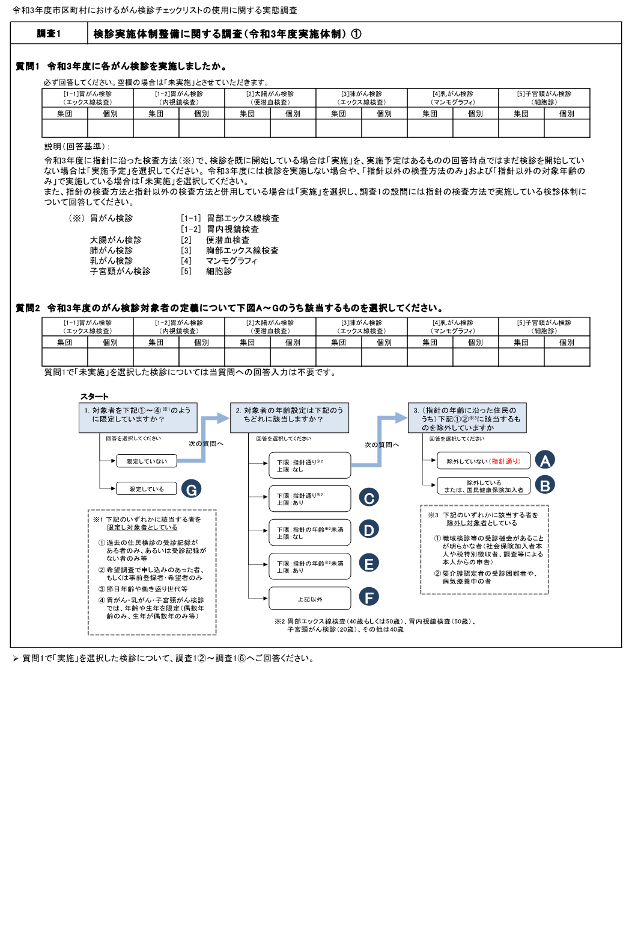
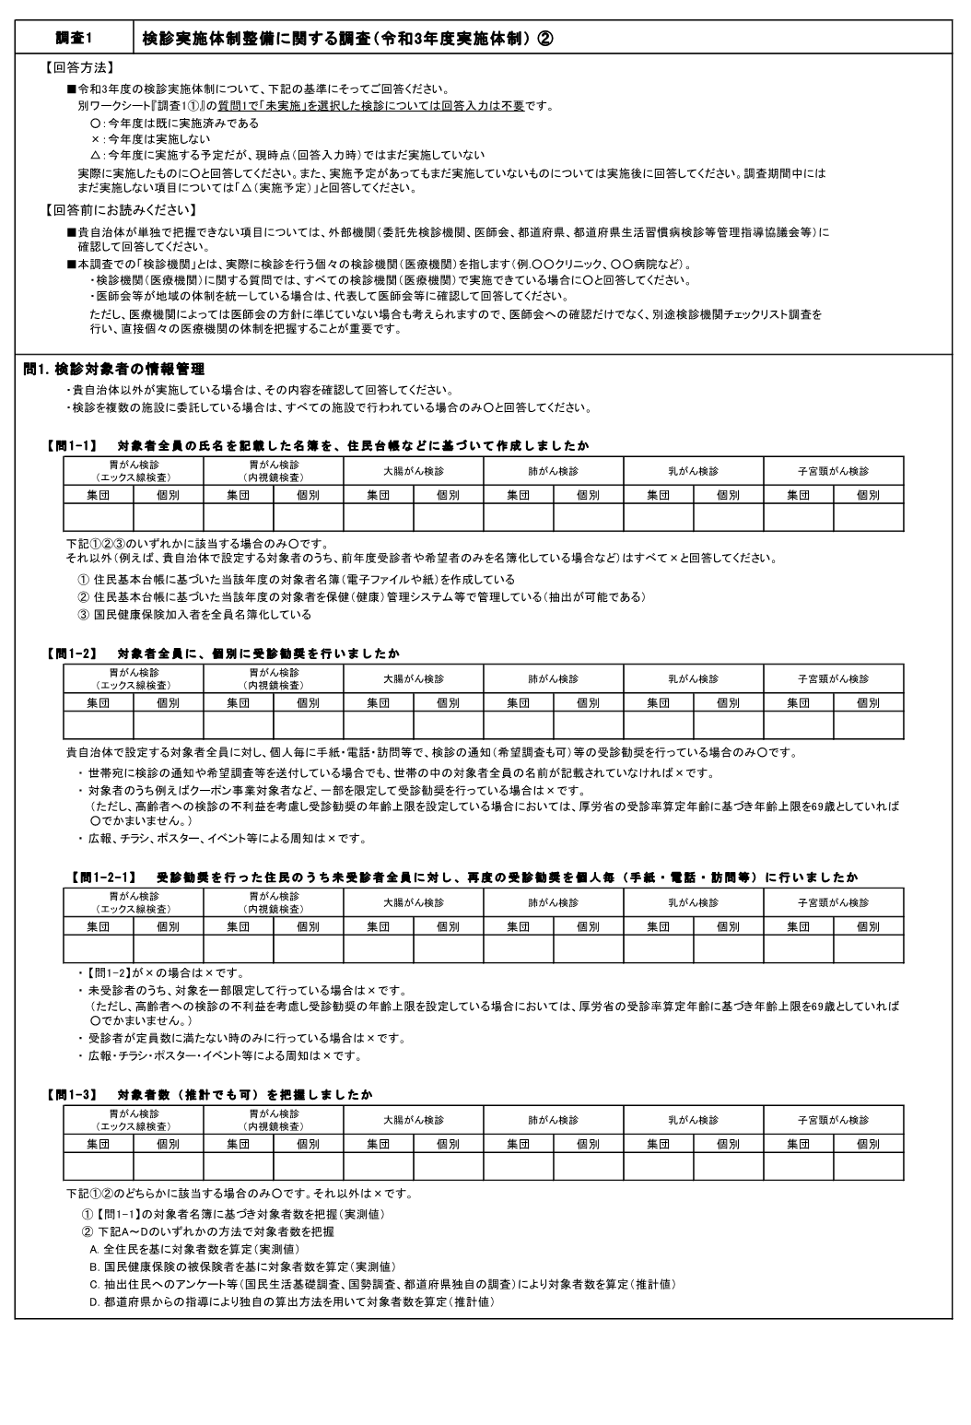

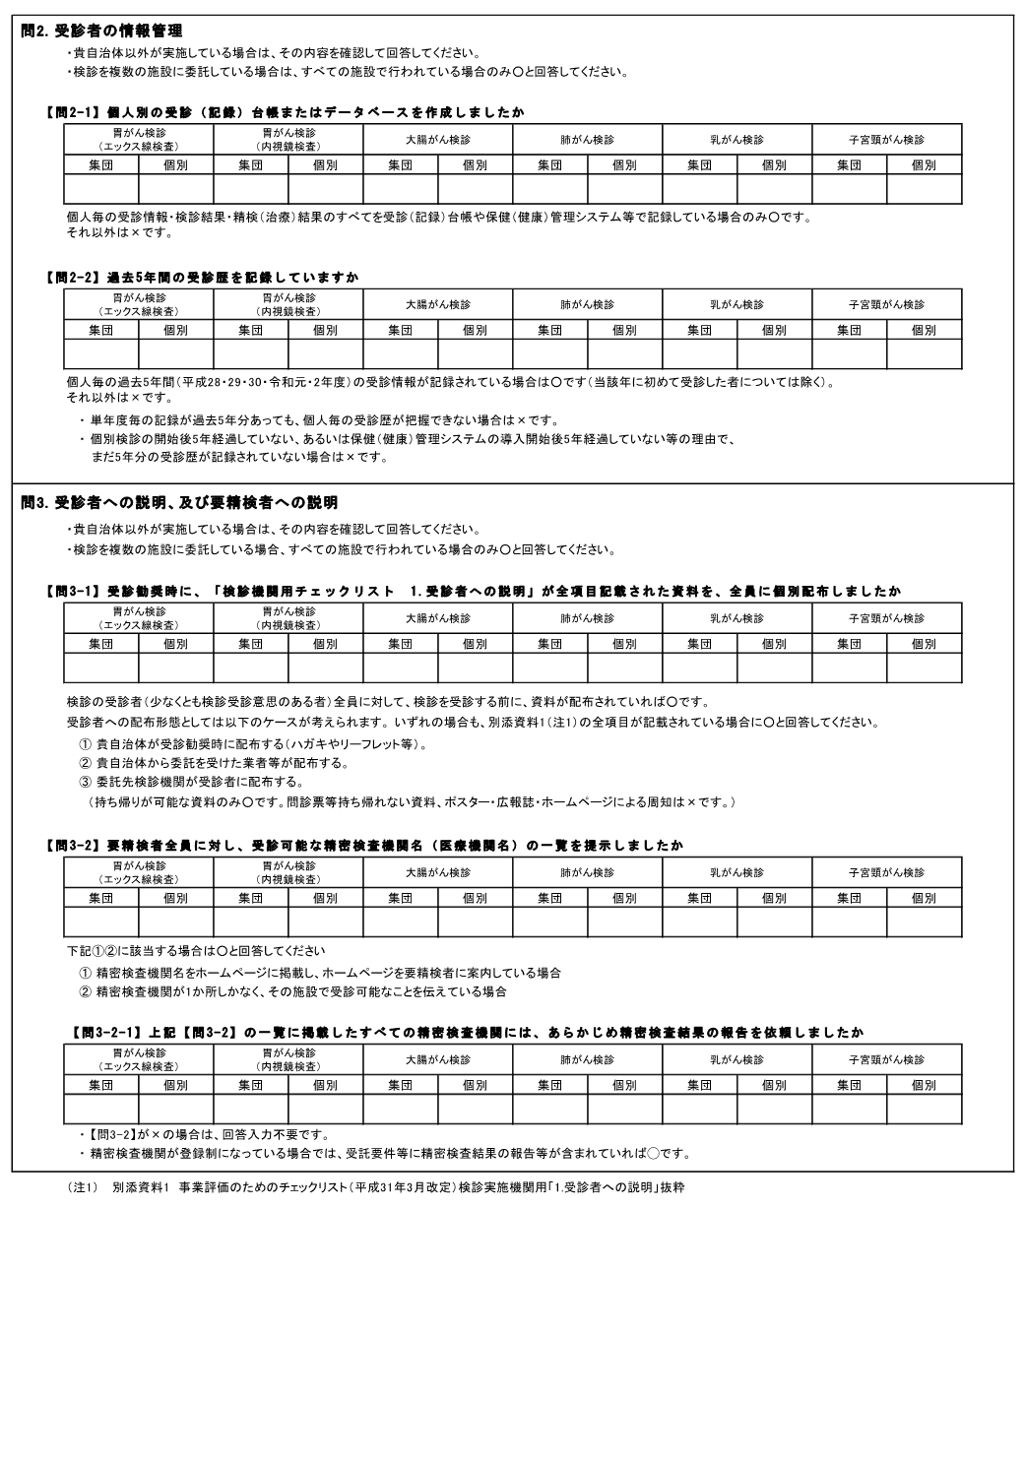

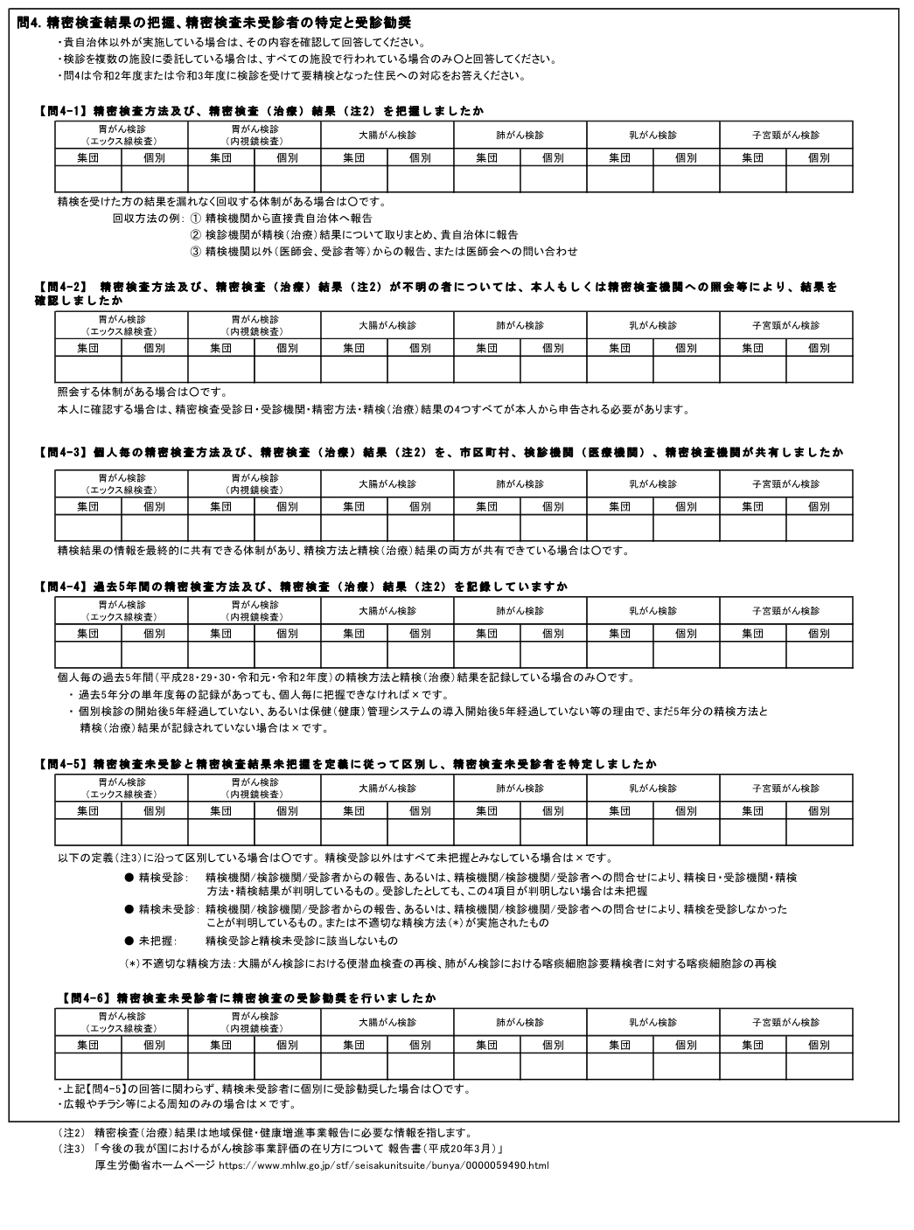

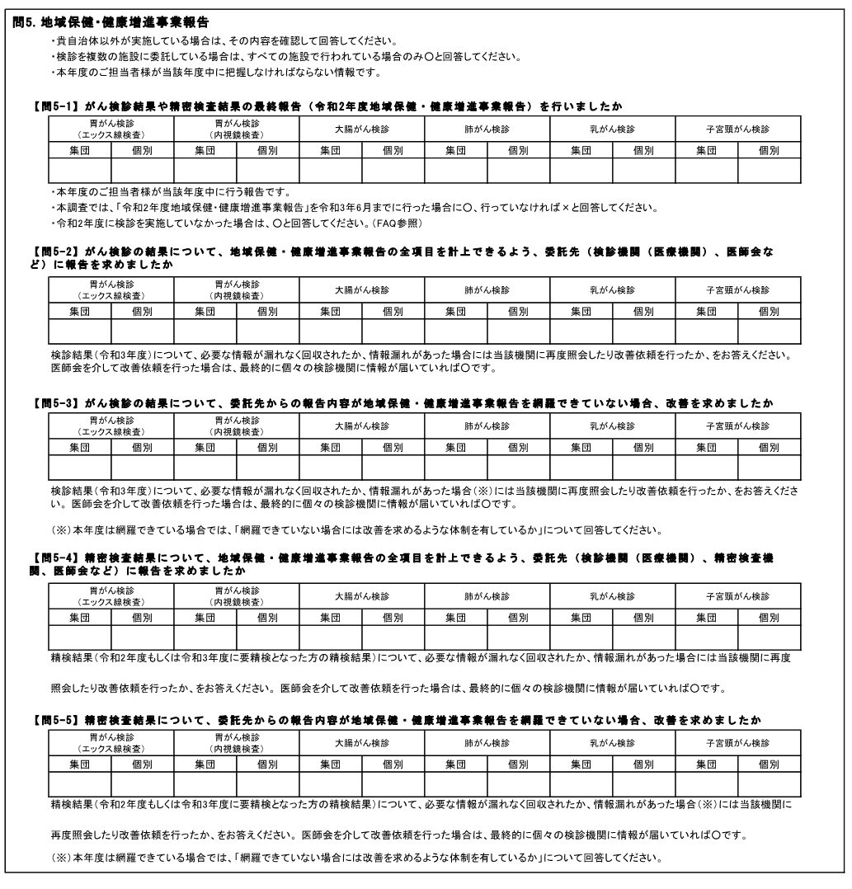
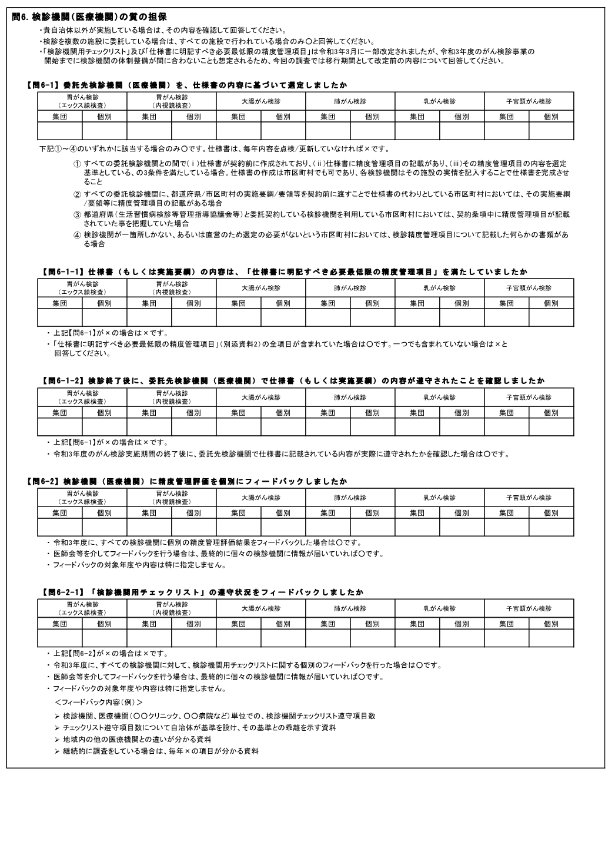

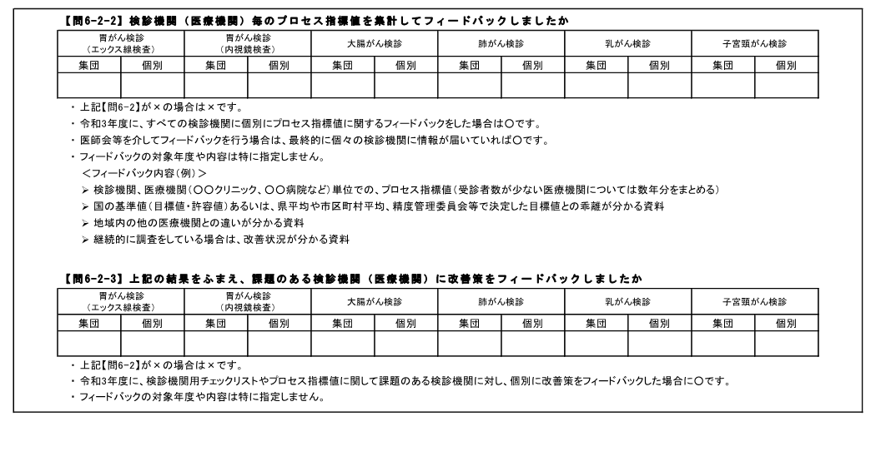

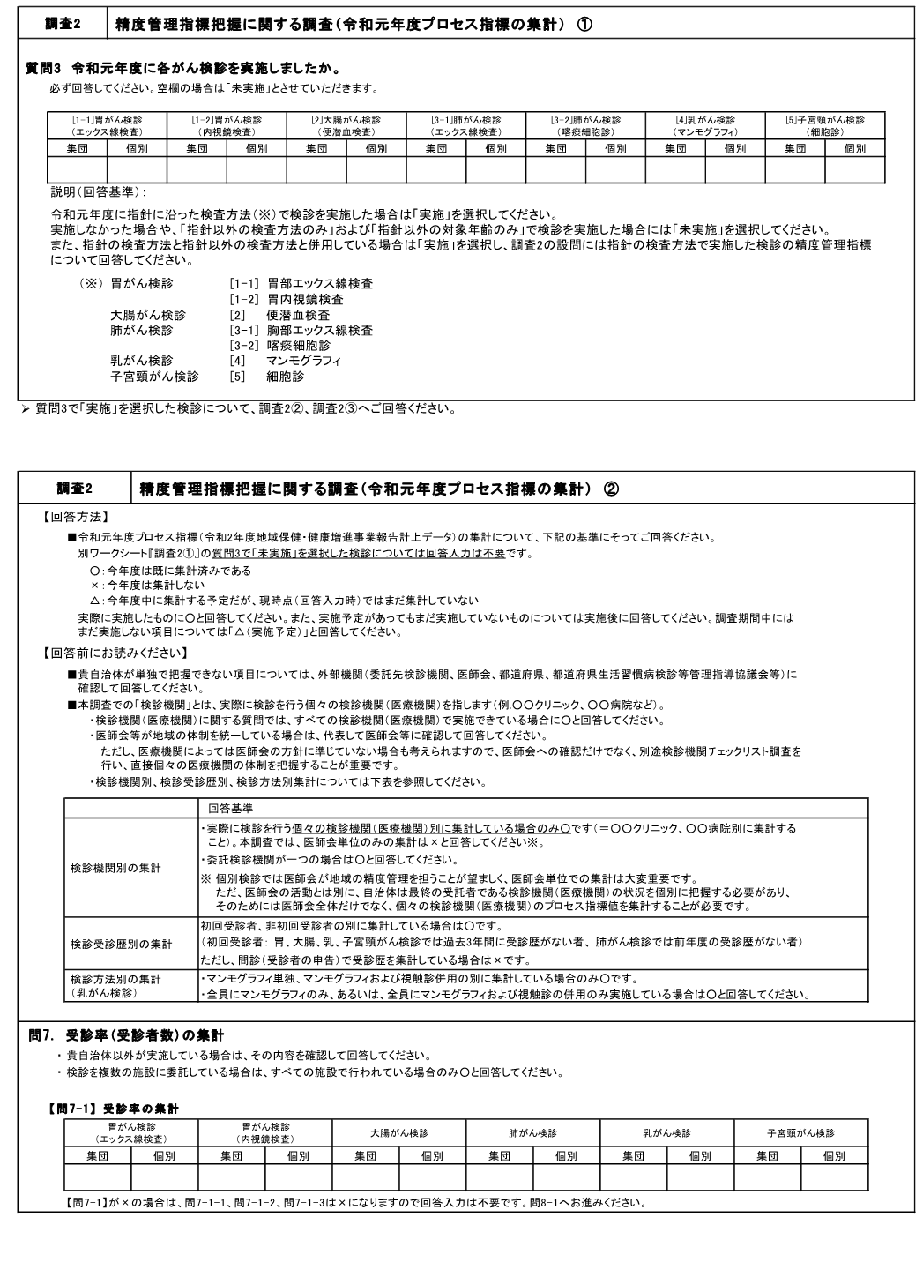

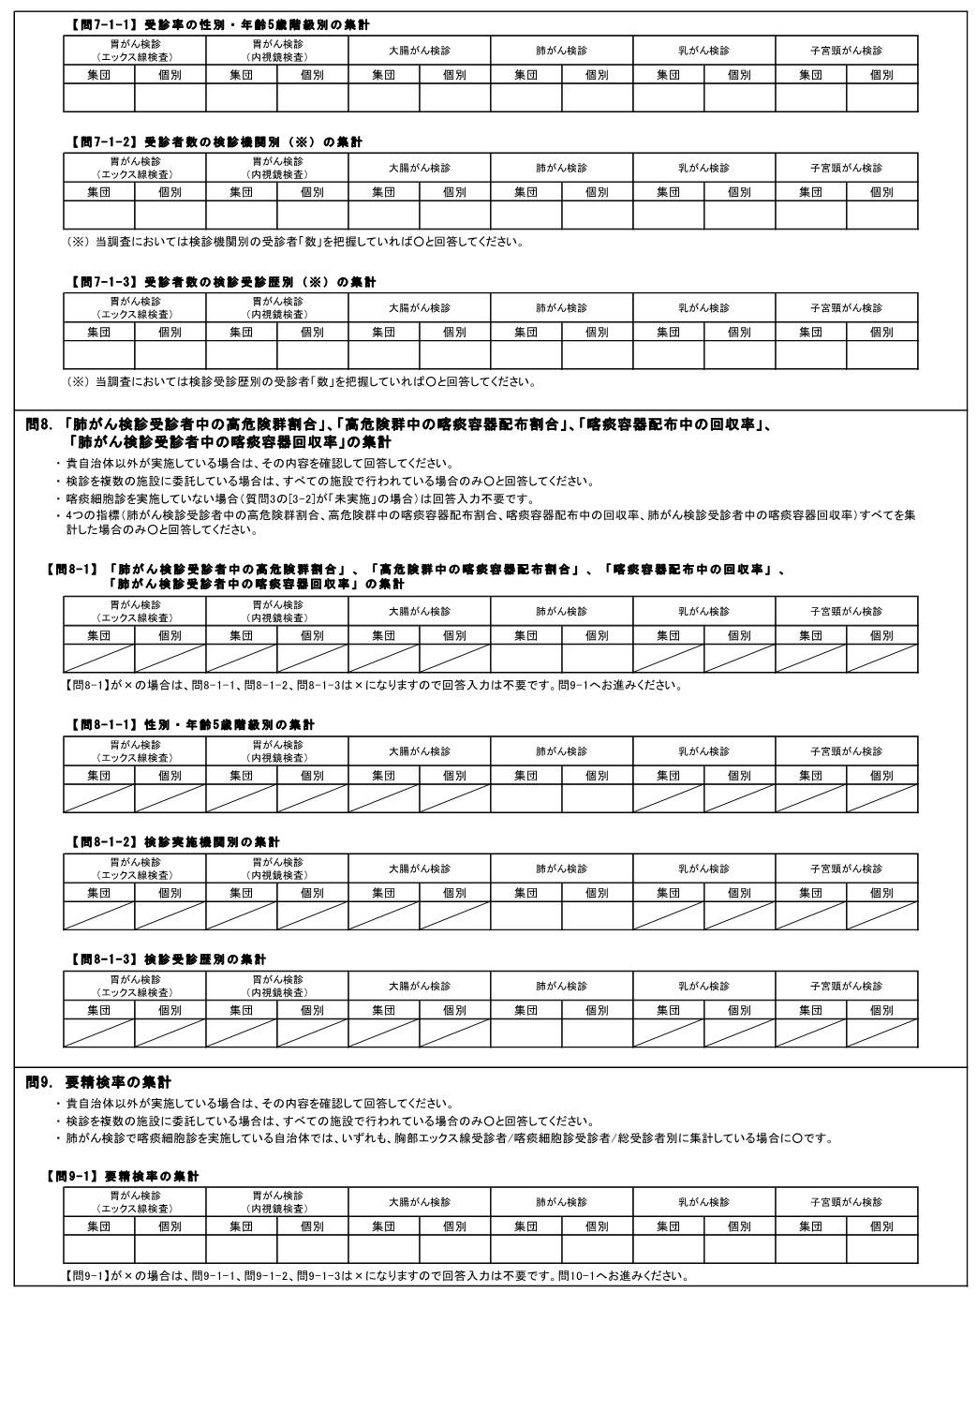

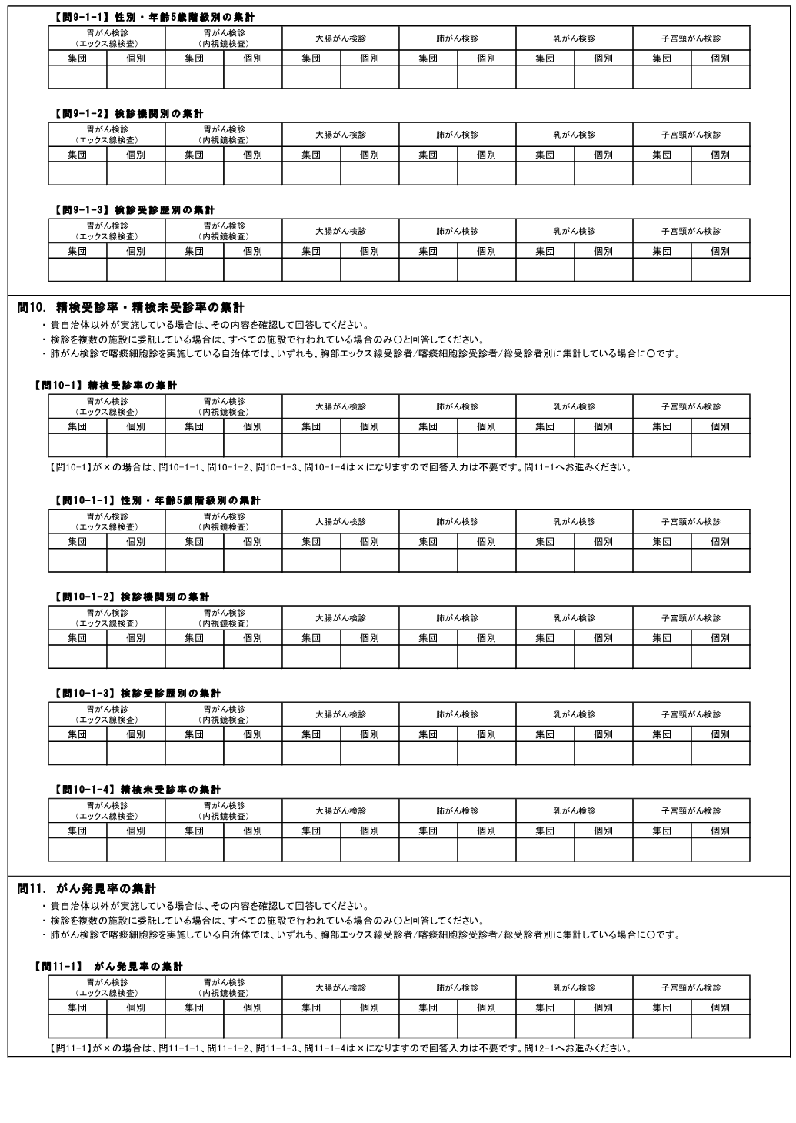

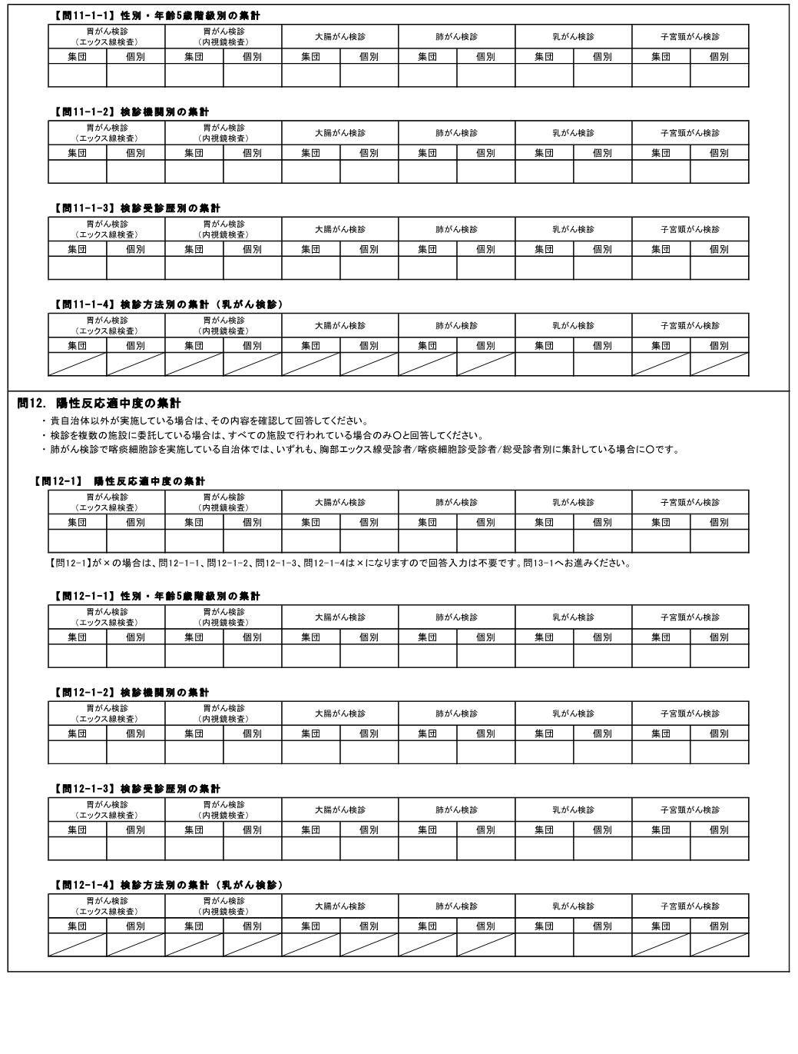

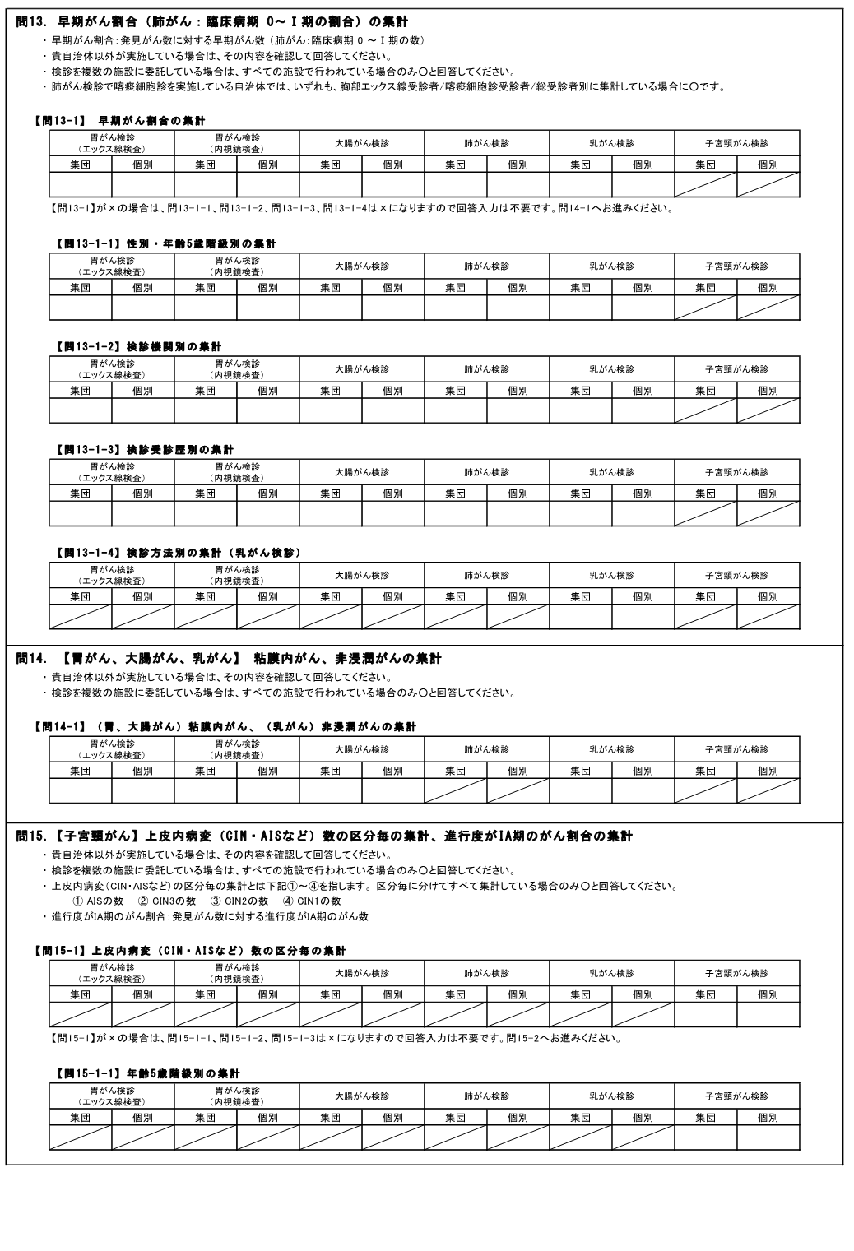

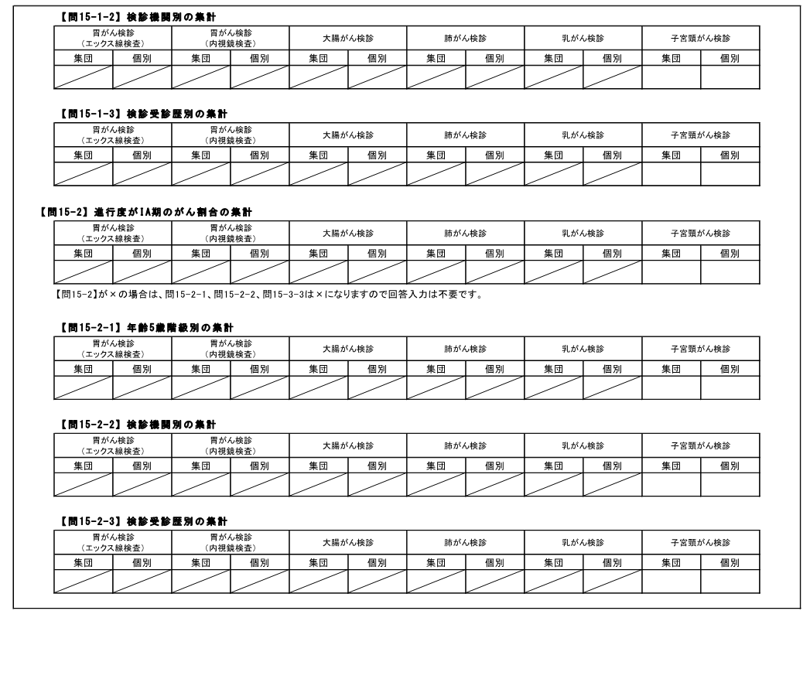
出典：事業評価のためのチェックリスト（国立がん研究センター）

(様式９号)
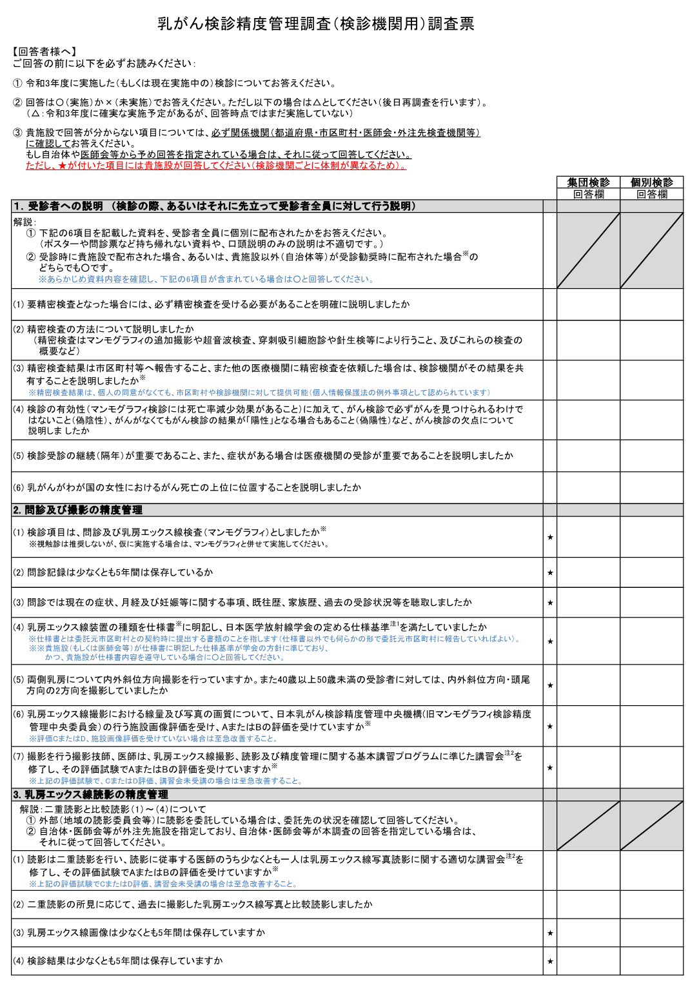
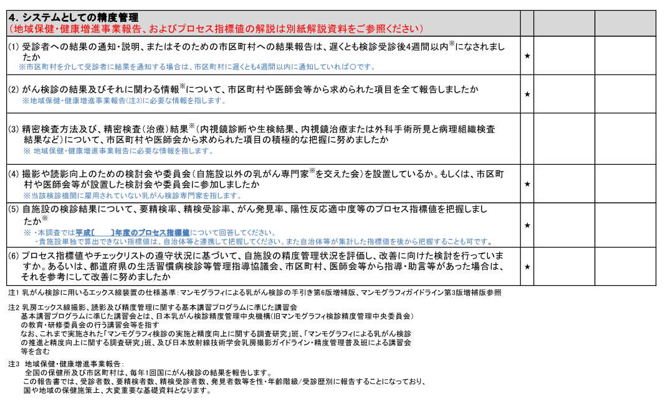

出典：事業評価のためのチェックリスト（国立がん研究センター）

（様式10号）
乳がん検診実施計画書
令和 年 月 日

市町村長 様
検診実施機関住所
（法人にあっては主たる事業所の所在地）

検診実施機関氏名 印
（法人にあっては名称及び代表者の氏名）

電話 － － （担当者名 ）

下記のとおり、乳がん検診実施計画書を提出します。

１ 検診実施機関の名称
検診実施機関の所在地 | 〒 －  TEL － － FAX － －
２ 検診実施期間^{注1)} | 年 月 日 時～ 時
３ 検診実施場所^{注1)}
（検診車による巡回検診である場合は、その旨も明記）

４ 責任医師 | 所属機関名  住所  氏名  検診実施中の連絡先
５ 緊急時ないし必要時に対応する医師^{注2)} | 所属機関名  住所  氏名  検診実施中の連絡先

注1) 検診実施について、年間スケジュール表等で内容が代用できる場合は、その写しを添付してもよい。
注2) 緊急時ないし必要時に対応する医師が責任医師と異なる場合に記載すること。

(様式11号)
乳がん検診質問用紙

（氏名）

（生年月日） Ｔ・Ｓ・Ｈ 年 月 日

- 今までに乳がん検診（マンモグラフィ）を受けたことがありますか。
受けたことがある ・ 受けていない
（最後に受けた時期は： 年前
／どこで：市町村の検診・職場の健診・人間ドック・病院等・その他（ ））
↓
その時、異常があると言われましたか。
はい（その結果は： ） ・ いいえ
- 乳房の病気にかかったことはありますか。
ある ・ ない
↓
それは、何の病気ですか。当てはまるものに○をつけてください。
乳がん・乳腺症・その他（病名： ）
- 血縁者に乳がんになった方はいますか。
いる ・ いない
↓
（続柄： ）
- 現在、以下のような乳房に関する症状はありますか。当てはまるものに○をつけてください。
ある ・ ない
↓
しこり・痛み・乳頭分泌・その他の気になる症状（ ）
- 月経はありますか。
ある ・ ない
↓ ↓
（最終月経 年 月 日）（閉経の場合： 歳）
- 現在妊娠している・または妊娠の可能性がありますか。
ある ・ ない
↓
（妊娠週数 週／最終月経 年 月 日）
- 以下に該当するものはありますか。当てはまるものに○をつけてください。
ある ・ ない
↓
豊胸術実施者 ・ ペースメーカー装着者 ・ V-Pシャント施行者

※いただいた情報は、がん検診の実施目的以外には使用いたしません。

・自覚症状のある方は、早めに医療機関を受診してください。
・⑦に該当する方は、マンモグラフィを受診することが出来ません。
（別添）
仕様書に明記すべき必要最低限の精度管理項目
（乳がん検診）
1. 検査の精度管理
■検診項目
□ 検診項目は、質問（医師が自ら行う場合は問診）及び乳房エックス線検査（マンモグラフィ）とする※。
※ 視触診は推奨しないが、仮に実施する場合は、マンモグラフィと併せて実施すること

■質問（問診）・乳房エックス線撮影（撮影機器、撮影技師）
□ 質問（問診）では現在の症状、月経及び妊娠等に関する事項を必ず聴取し、かつ既往歴、家族歴、過去の検診の受診状況、マンモグラフィの実施可否に係る事項等を聴取する※。
※ 質問は必ずしも対面による聴取で実施する必要はなく、受診者に自記式の質問用紙を記載させることをもって代えることができる。
□ 乳房エックス線装置の種類を明らかにし、日本医学放射線学会の定める仕様基準注1を満たす。
□ マンモグラフィに係る必要な機器及び設備を整備するとともに、機器の日常点検等の管理体制を整備する。
□ 両側乳房について内外斜位方向撮影を行う。また40歳以上50歳未満の受診者に対しては、内外斜位方向・頭尾方向の2方向を撮影する。
□ 乳房エックス線撮影における線量及び写真またはモニタの画質について、日本乳がん検診精度管理中央機構（旧マンモグラフィ検診精度管理中央委員会）の行う施設画像評価を受け、AまたはBの評価を受ける※。
※ 評価CまたはD、施設画像評価を受けていない場合は至急改善すること。
□ 撮影を行う診療放射線技師、医師は、乳房エックス線撮影、読影及び精度管理に関する基本講習プログラムに準じた講習会注2を修了し、その評価試験でAまたはBの評価を受ける※。
※ 上記の評価試験で、CまたはD評価、講習会未受講の場合は至急改善すること。

解説：以下４項目の対象は、病院または診療所以外の場所において医師不在の状況下で乳房エックス線撮影を行う場合。医師立会いの下で撮影している場合、医師が撮影している場合、病院や診療所が会場に指定されている場合は不要。
□ 事前に乳房エックス線撮影を行う診療放射線技師に対して指示をする責任医師及び緊急時や必要時に対応する医師などを明示した計画書を作成し、市区町村に提出する。
□ 緊急時や必要時に医師に連絡できる体制を整備する。
□ 乳房エックス線写真撮影時や緊急時のマニュアルを整備する。
□ 検診に従事する診療放射線技師が必要な教育・研修を受ける機会を確保する。

■乳房エックス線読影
解説：外部（地域の読影委員会等）に読影を委託している場合は、委託先の状況を確認する。
□ 読影は二重読影を行い、読影に従事する医師のうち少なくとも一人は乳房エックス線写真読影に関する適切な講習会注2を修了し、その評価試験でAまたはBの評価を受ける※。
※ 上記の評価試験でCまたはD評価、講習会未受講の場合は至急改善すること。
□ 二重読影の所見に応じて、過去に撮影した乳房エックス線写真と比較読影する。

■記録の保存
□ 乳房エックス線画像は少なくとも5年間は保存する。
□ 質問（問診）記録・検診結果は少なくとも5年間は保存する。

■受診者への説明
解説：
① 下記の6項目を記載した資料を、受診者全員に個別に配布する（ポスターや問診票など持ち帰れない資料や、口頭説明のみは不可とする）。
② 資料は基本的に受診時に配布する※。
※ 市区町村等が受診勧奨時に資料を配布する場合もある。その場合は資料内容をあらかじめ確認し、下記の6項目が含まれている場合は、検診機関からの配布を省いてもよい。
□ 要精密検査となった場合には、必ず精密検査を受ける必要があることを明確に説明する。
□ 精密検査の方法について説明する（精密検査はマンモグラフィの追加撮影や超音波検査、穿刺吸引細胞診や針生検等により行うこと。及びこれらの検査の概要など）。
□ 精密検査結果は市区町村等へ報告すること、また他の医療機関に精密検査を依頼した場合は、検診機関がその結果を共有することを説明する※。
※ 精密検査結果は、個人の同意がなくても、市区町村や検診機関に対して提供できる（個人情報保護法の例外事項として認められている）。
□ 検診の有効性（マンモグラフィ検診には死亡率減少効果があること）に加えて、がん検診で必ずがんを見つけられるわけではないこと（偽陰性）、がんがなくてもがん検診の結果が「陽性」となる場合もあること（偽陽性）など、がん検診の欠点について説明する。
□ 検診受診の継続（隔年）、ブレスト・アウェアネス（乳房を意識する生活習慣）、症状がある場合は速やかに医療機関を受診することの重要性を説明する。
□ 乳がんがわが国の女性におけるがん死亡の上位に位置することを説明する。

2. システムとしての精度管理
解説：検診機関が単独で実施できない項目については、関係機関と連携して実施する。
□ 受診者への結果の通知・説明、またはそのための市区町村への結果報告は、遅くとも検診受診後4週間以内に行う。
□ 精密検査方法、精密検査結果及び最終病理結果・病期※について、市区町村や医師会から求められた項目の積極的な把握に努める。
※ 「精密検査結果及び最終病理結果・病期」は地域保健・健康増進事業報告に必要な情報を指す。
□ 撮影や読影向上のための検討会や委員会（自施設以外の乳がん専門家※を交えた会）を設置する。もしくは、市区町村や医師会等が設置した検討会や委員会に参加する。
※ 当該検診機関に雇用されていない乳がん検診専門家

3. 事業評価に関する検討
解説：検診機関が単独で実施できない項目については、関係機関と連携して実施する。
□ チェックリストやプロセス指標などに基づく検討を実施する。
□ がん検診の結果及びそれに関わる情報※について、市区町村や医師会等から求められた項目を全て報告する。
※ 「がん検診の結果及びそれに関わる情報」とは、地域保健・健康増進事業報告に必要な情報を指す。

注1 乳がん検診に用いるエックス線装置の仕様基準：マンモグラフィによる乳がん検診の手引き第7版、 マンモグラフィガイドライン第4版参照
注2 乳房エックス線撮影、読影及び精度管理に関する基本講習プログラムに準じた講習会
基本講習プログラムに準じた講習会とは、日本乳がん検診精度管理中央機構（旧マンモグラフィ検診精度管理中央委員会）の教育・研修委員会の行う講習会等を指す。なお、これまで実施された「マンモグラフィ検診の実施と精度向上に関する調査研究」班、「マンモグラフィによる乳がん検診の推進と精度向上に関する調査研究」班、及び日本放射線技術学会乳房撮影ガイドライン・精度管理普及班による講習会等を含む。

